ŽIRAFA – Integrované centrum Frýdek-Místek,
příspěvková organizace
Fibichova 469, 738 01 Frýdek-Místek

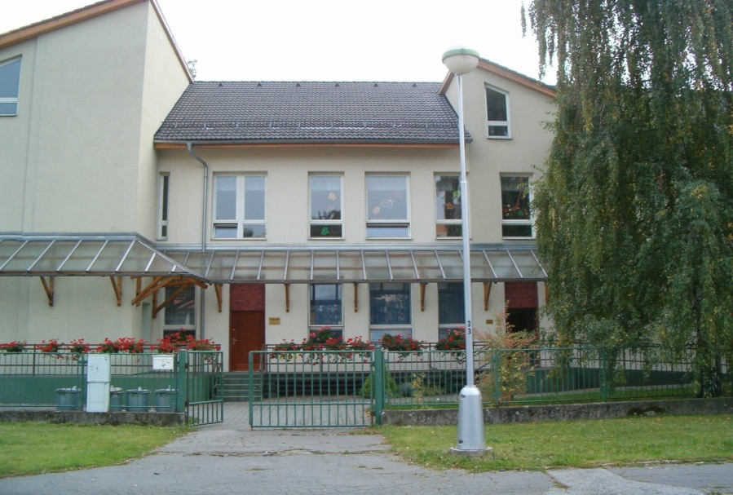

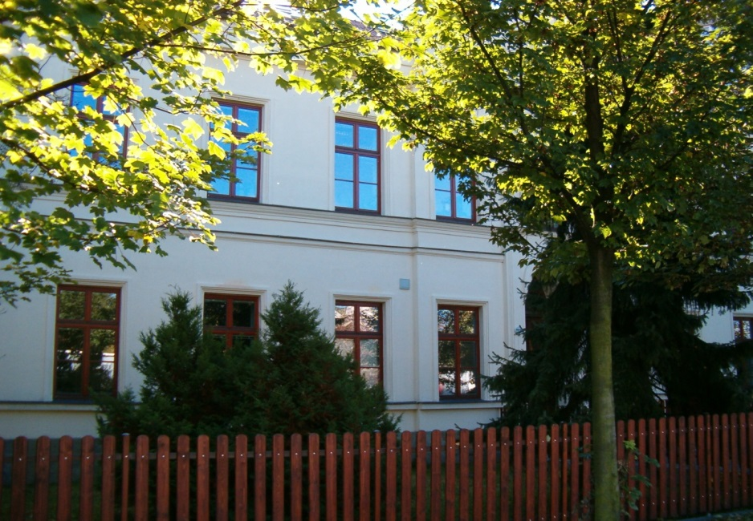

VÝROČNÍ ZPRÁVA ZA ROK 2016

Frýdek-Místek 30.03.2017 Mgr. Natálie Hamplová
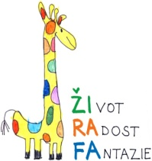

Obsah

Úvod

- Vyhodnocení plnění úkolů, pro které byla příspěvková organizace zřízena
- Úvod
- Využití kapacity zařízení
- Personální zajištění sociálních služeb
- Vzdělávání zaměstnanců
- Spolupráce s ostatními organizacemi, finanční příspěvky a dary
- Kulturně společenská činnost příspěvkové organizace

- Vyhodnocení ukazatelů stanovených příspěvkové organizaci za rok 2016
- Vyhodnocení hospodaření organizace za rok 2016
- Plnění opatření z minulé zprávy a návrh opatření ke zkvalitnění činnosti organizace
- Tabulková část včetně finančních výkazů
- Stručné zhodnocení výsledků kontrol

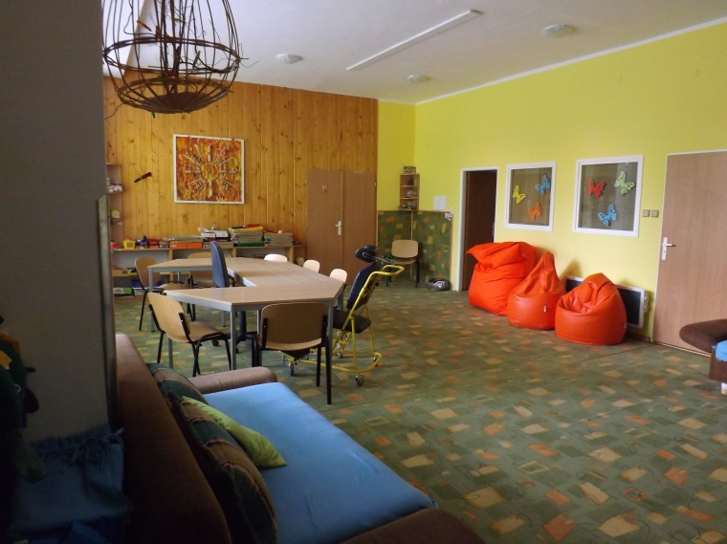
Obrázek 1 - Služba denního stacionáře

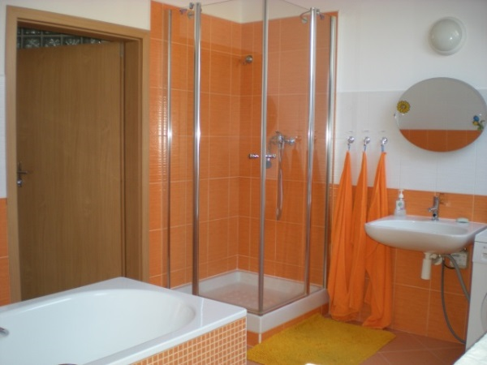
Obrázek 2 - Odlehčovací služba

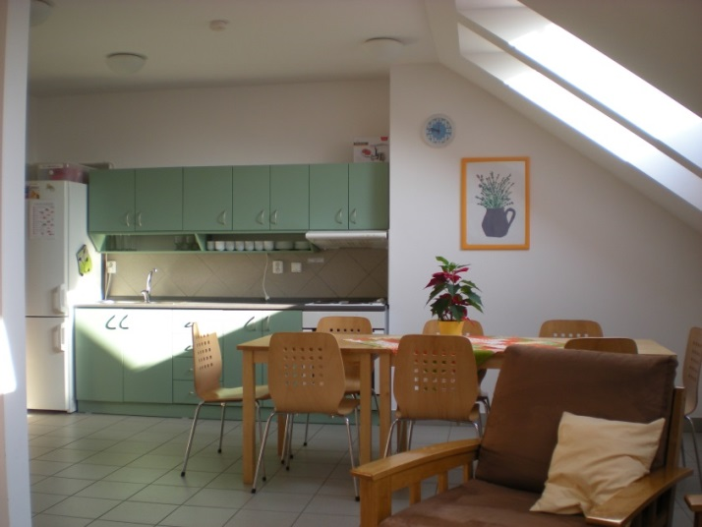
Obrázek 3 - Služba chráněného bydlení

Vyhodnocení plnění úkolů, pro které byla příspěvková organizace zřízena

Úvod
Předkládáme Vám zprávu o činnosti příspěvkové organizace Žirafa-Integrované centrum Frýdek-Místek za rok 2016. Posláním organizace je poskytovat kvalitní sociální péči osobám s mentálním postižením, jejichž situace vyžaduje pravidelnou pomoc jiné fyzické osoby. Poskytujeme služby sociální péče dle zákona č. 108/2006 Sb. o sociálních službách, konkrétně služby denního stacionáře od 1.1.1993 a dvě pobytové služby od 1.4.2010 chráněné bydlení a odlehčovací službu.
- Služba denního stacionáře nabízí klientům širokou paletu činností odpovídající různorodostí potřeb osob se speciálními potřebami. Služby jsou vnitřně rozděleny do tří oddělení: zvýšené péče s kapacitou 9 uživatelů, denního pobytu určeného 18 uživatelům a dílen s maximálním počtem 33 klientů. Každé oddělení denního stacionáře nabízí uživatelům právě jejich cestu v procesu učení, poznávání a orientaci ve světě. Naším cílem je vzbudit v uživateli chtění, motivovat ho k účasti na vlastním rozvoji osobnosti, seberealizaci, přiblížení se osobnímu cíli. Cílová skupina denního stacionáře jsou děti a dospělí s mentálním postižením ve věku od 3 do 64 let.

- Odlehčovací služba si klade za cíl pomoci osobám v péči o osobu blízkou, s okamžitou kapacitou 2 míst. Naším cílem je nabídnout opatrovníkům a členům rodiny pomoc. Aby si mohli vyřídit potřebné, odpočinout si, či v případě nemoci, měli jistotu, že se o jejich blízké někdo postará a pomůže jim v tíživé situaci. Po tuto dobu poskytujeme uživatelům pomoc a podporu v podmínkách odlehčovací služby, kde se snažíme uživatelům co nejvíce přiblížit tak, aby se u nás cítili v bezpečí a měli pocit jistoty. Cílová skupina odlehčovací služby jsou děti a dospělí s mentálním postižením ve věku od 3 do 64 let. O odlehčovací službu je v posledním roce velký zájem, zvláště ze strany rodičů, jejichž děti docházejí na oddělení zvýšené péče.

- Služba chráněného bydlení podporuje 8 uživatelů v rozvoji dovedností a především soběstačnosti, aby se dokázali o sebe sami postarat (vyprali si, uvařili, uklidili, došli do zaměstnání, pobavili se), ale také aby zvládli různé zátěžové situace v běžném životě. Pracovníci poskytují klientům vhodnou pomoc při prosazování svých práv a zájmů, navazování sociálních vazeb. Cílem služby je podpořit klienta natolik, aby mohl časem bydlet samostatně. Cílová skupina poskytované služby jsou osoby s mentálním postižením ve věku od 19 do 64 let.

- Využití kapacity zařízení

- Využívání služby denního stacionáře v roce 2016
Stav uživatelů sociální služby denního stacionáře dosáhl k 31. 12. 2016 počtu 73 uživatelů, okamžitá kapacita je stanovena na 60 uživatelů. Během roku 2016 přestali služby využívat 2 uživatelé a 4 noví přišli.
Oddělení denního stacionáře | Počet uživatelů
Oddělení zvýšené péče | 11
Denní pobyt | 23
Dílny | 39

Uživatelé podle pohlaví | Počet uživatelů
Muži | 32
Ženy | 41

Míra poskytnuté pomoci | Počet uživatelů
0 = poskytnutí místa a prostoru | 2
1 = poskytnutí podpory | 8
2 = poskytnutí částečné pomoci | 11
3 = poskytnutí převážné pomoci | 31
4 = poskytnutí úplné pomoci | 21

- Využívání odlehčovací služby v roce 2016

V roce 2016 využilo tuto sociální službu celkem 23 klientů. Nejvyšší počet klientů je z oddělení zvýšené péče, kdy je patrné, že péče o uživatele s vyššími stupni závislosti je náročná a opatrovníci nebo rodiče tak rádi využijí možnosti odlehčovací služby. Naše odlehčovací služba má bohužel slabinu, spočívá v omezené kapacitě 2 lůžek, které jsou umístěny v jednom pokoji. To je určitý limit, z kterého jsme nuceni v případě přijímání klienta na odlehčovací službu vycházet. Bohužel současné úplné využití prostor nám neumožňuje tato dvě lůžka rozdělit do dvou pokojů.

Dle pohlaví se jednalo o :
11 žen (z toho 1 do 18 let)
12 mužů (z toho 1 do 18 let)

Dle stupně závislosti:
13 uživatelů - IV. stupeň (2 do 18 let)
8 uživatelů - III. stupeň
2 uživatelé - II. stupeň
Nejvíc uživatelů bylo z Frýdku-Místku (celkem 8), z Frýdlantu nad Ostravicí (celkem 3), z Ostravy a Palkovic po dvou a po jednom byli z okolních obcí Staré Město, Dobrá, Staříč, Nošovice, Paskov, Hukvaldy, Šenov, Vratimov.
Celkem mělo k 31.12.2016 uzavřenou smlouvu o poskytování sociální služby Odlehčovací služby 27 klientů.

Využívání odlehčovací služby v jednotlivých měsících je znázorněno v tabulce a následně v grafu.
Měsíc | Počet uživatelů, kteří v daném měsíci OS využívali | Obsazené dny | Využití v %
Leden | 9 | 45 | 72,58
Únor | 9 | 40 | 68,96
Březen | 9 | 37 | 59,67
Duben | 10 | 41 | 68,33
Květen | 10 | 40 | 64,51
Červen | 9 | 40 | 66,66
Červenec | 7 | 48 | 77,41
Srpen | 9 | 43 | 69,35
Září | 11 | 47 | 78,33
Říjen | 16 | 57 | 91,93
Listopad | 9 | 39 | 65,00
Prosinec | 9 | 36 | 58,06

- Využívání služby chráněného bydlení v roce 2016
Služba chráněného bydlení má kapacitu 8 lůžek a všechna místa jsou obsazená. Službu využívají 3 muži a 5 žen. Během roku 2016 nikdo z klientů nenastoupil, rovněž nikdo neukončil využívání této služby.

Míra poskytnuté pomoci | Počet uživatelů
0 = poskytnutí místa a prostoru | 1
1 = poskytnutí podpory | 2
2 = poskytnutí částečné pomoci | 1
3 = poskytnutí převážné pomoci | 4
4 = poskytnutí úplné pomoci | 0

Personální zajištění sociálních služeb

Organizační struktura k 01.01.2017 za celou organizaci
SP
ředitelka
 |  |  |  |  |  |  |  | úvazek |  | 1
 |  |  |  |  | SP referent majetkové |  |  |  |  |  |  |  |  | SP ekonom |  |  |  |  |  | SP sociální
 |  |  |  |  | správy |  |  |  |  |  |  |  |  |  |  |  |  |  |  | pracovnice
 |  |  |  |  | úvazek 1 |  |  |  |  |  |  |  |  | úvazek 1 |  |  |  |  |  | úvazek 1
sociální služba Denní stacionáře |  |  |  |  |  |  |  |  |  |  |  |  |  | Chráněné bydlení |  |  |  | Odlehčovací služby
vedoucí |  |  | vedoucí |  |  | vedoucí |  |  |  |  |  |  |  | vedoucí |  |  |  | vedoucí
oddělení OZP |  |  | oddělení D |  |  | oddělení DP |  |  |  |  |  |  |  | oddělení CHB |  |  |  | oddělení OS
úvazek 1 |  |  | úvazek 1 |  |  | úvazek 1 |  |  |  |  |  |  |  | úvazek 0,25 |  |  |  | úvazek 075
PSS |  |  | PSS |  |  | PSS |  |  |  |  |  |  |  | PSS |  |  |  | PSS
úvazek 1 |  |  | úvazek 1 |  |  | úvazek 1 |  |  |  |  |  |  |  | úvazek 0,75 |  |  |  | úvazek 0,25
PSS |  |  | PSS |  |  | PSS |  |  |  |  |  |  |  | PSS |  |  |  | PSS
úvazek 1 |  |  | úvazek 1 |  |  | úvazek 1 |  |  |  |  |  |  |  | úvazek 0,25 |  |  |  | úvazek 0,75
ergoterapeut |  |  | PSS |  |  | PSS |  |  |  |  |  |  |  | PSS |  |  |  | PSS
úvazek 1 |  |  | úvazek 1 |  |  | úvazek 0,75 |  |  |  |  |  |  |  | úvazek 0,25 |  |  |  | úvazek 0,75
PSS |  |  | PSS |  |  | PSS |  |  |  |  |  |  |  | PSS |  |  |  | PSS
úvazek 0,5 |  |  | úvazek 1 |  |  | úvazek 1 |  |  |  |  |  |  |  | úvazek 0,25 |  |  |  | úvazek 0,75
 |  |  | PSS |  |  | PSS |  |  |  |  |  |  |  | PSS |  |  |  | PSS
 |  |  | úvazek 1 |  |  | úvazek 1 |  |  |  |  |  |  |  | úvazek 0,75 |  |  |  | úvazek 0,25
 |  |  | PSS |  |  |  |  |  |  |  |  |  |  | PSS |  |  |  | PSS
 |  |  | úvazek 1 |  |  |  |  |  |  |  |  |  |  | úvazek 0,75 |  |  |  | úvazek 0,25
 |  |  | PSS |  |  |  |  |  |  |  |  |  |  | PSS |  |  |  | PSS
 |  |  | úvazek 0,75 |  |  |  |  |  |  |  |  |  |  | úvazek 0,75 |  |  |  | úvazek 0,25
 |  |  | PSS
 |  |  | úvazek 0,25
 |  |  |  |  |  | DS 18 SP 4 CHB 4 OS 4
úvazky celkem za organizaci 30
vysvětlivky: DP = oddělení denní pobyt
 | OZP = oddělení zvýšené péče
 | D = oddělení dílen
 | SP = oddělení správy
 | PSS = pracovník v sociálních službách
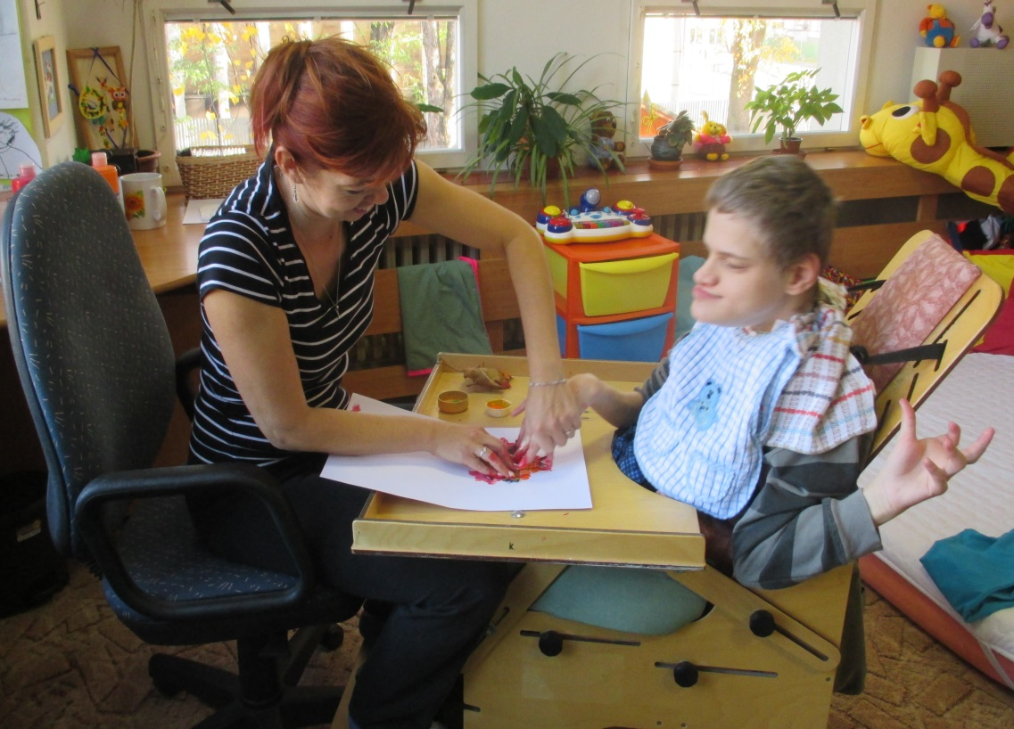

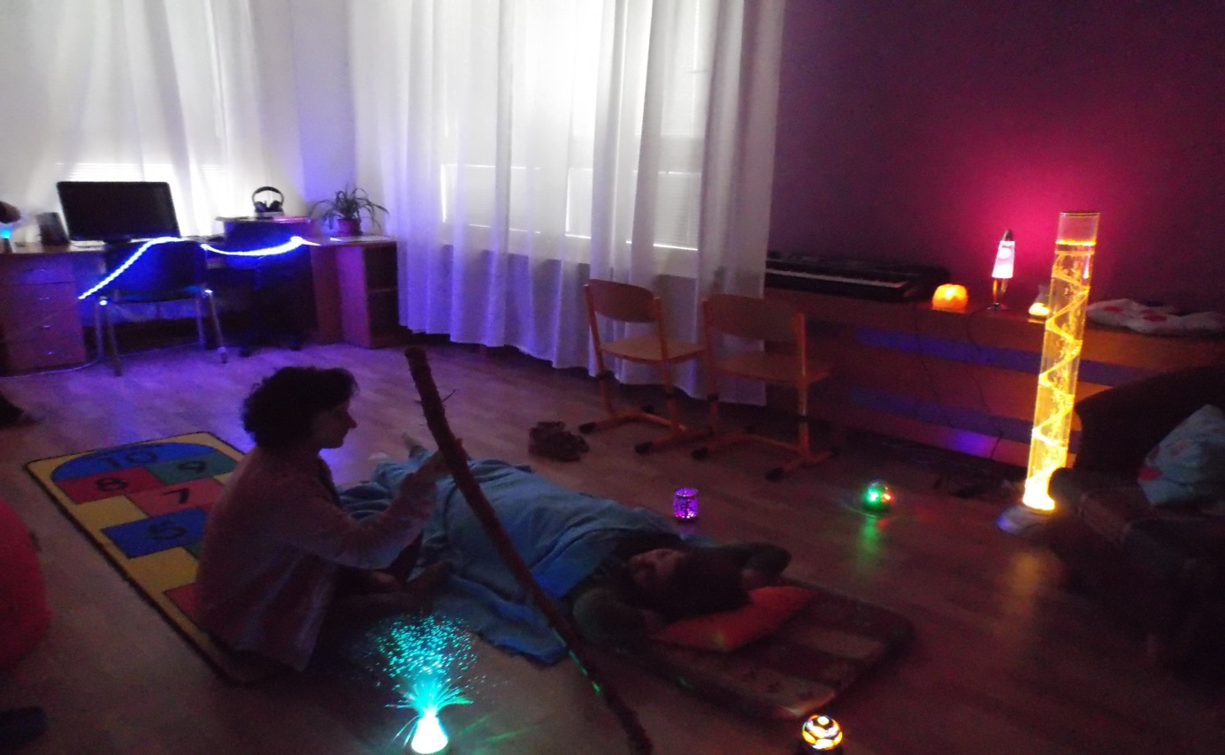
Obrázek 4 – Odborná práce našich pracovníků

Vzdělávání zaměstnanců

Zaměstnanci se dle zákona o sociálních službách nadále vzdělávali v odborných seminářích a školeních. V minulém roce jsme se zaměřili zejména na etiku práce v pomáhajících profesích a komunikaci s konfliktním klientem tak, aby byly vždy dodrženy práva klientů a zároveň, jsme uměli řešit i konfliktní situace s pochopením a přijetím. Další školení byla zaměřena na specifika jednotlivých služeb a cílové skupiny oddělení.

Spolupráce s ostatními organizacemi, finanční příspěvky a dary

Naše organizace spolupracuje s řadou organizací ve městě, které poskytují zpravidla návazné služby stejné skupině uživatelů s mentálním postižením. Jsou to také střední školy, kde se vzdělávají studenti se zaměřením na sociální práci a práci v sociálních službách. Organizace volnočasové, policie, knihovny apod. Můžeme s nadsázkou říci, že se setkáváme se všemi organizacemi města Frýdku Místku, které se starají o naše občany. Vždy se snažíme, aby vzájemná spolupráce obohatila obě strany a přinesla radost, užitek i krásu!
Investiční a neinvestiční finančních dary a příspěvky z rozpočtu jiných ÚSC k 31.12.2016

datum | č. | ÚZ | dárce | finanční dar |  | finanční dar |  |  | dotace |  | použití |  | zbývá
 |  |  |  | neúčelový |  |  | účelový |  | neinvest.
18.01.2016 | 1. | 18116 | Obec Těrlicko |  |  |  | 5 000 |  |  |  | 5 000 |  | 0
02.02.2016 | 2. | 20216 | Obec Ostravice |  |  |  | 5 000 |  |  |  | 5 000 |  | 0
17.02.2016 | 3. | 17216 | Obec Janovice |  |  |  | 1 500 |  |  |  | 1 500 |  | 0
17.03.2016 | 4. | 17316 | Obec Sedliště |  |  |  |  |  | 15 000 |  | 15 000 |  | 0
10.03.2016 | 5. | 10316 | Klub seniorů Raškovice | 1 500 |  |  |  |  |  |  | 1 500 |  | 0
29.04.2016 | 6. | 29416 | Obec Dobrá |  |  |  |  |  | 30 000 |  | 30 000 |  | 0
06.04.2016 | 7. | 60416 | Město Paskov |  |  |  |  |  | 10 000 |  | 10 000 |  | 0
19.04.2016 | 8. | 19416 | Městys Suchdol n./O. | 10 000 |  |  |  |  |  |  | 10 000 |  | 0
13.04.2016 | 9. | 13416 | Obec Čeladná |  |  |  |  |  | 15 000 |  | 15 000 |  | 0
20.04.2016 | 10. | 20416 | Obec Staříč |  |  |  | 50 000 |  |  |  | 50 000 |  | 0
05.05.2016 | 11. | 50516 | Město Frýdlant n./ O. |  |  |  |  |  | 42 000 |  | 42 000 |  | 0
25.05.2016 | 12. | 25516 | Město Brušperk |  |  |  |  | 10 000 |  |  |  | 10 000 |  | 0
09.06.2016 | 13. | 90616 | Obec Nižní Lhoty |  |  |  |  |  | 10 000 |  | 10 000 |  | 0
14.06.2016 | 14. | 14616 | Obec Kozlovice |  |  |  |  | 5 000 |  |  |  | 5 000 |  | 0
09.06.2016 | 15. | 9616 | Obec Nošovice |  |  |  | 10 000 |  |  |  | 10 000 |  | 0
01.07.2016 | 16. | 10716 | Obec Hukvaldy |  |  |  | 1 000 |  |  |  | 1 000 |  | 0
rok 2016 |  |  |  |  | 11 500 |  |  | 87 500 |  | 122 000 |  | 221 000 |  | 0
Věcné dary k 30.6.2016

datum | č. | ÚZ | dárce | věcný dar |  |  |  |  | použití daru |  |  |  | zbývá
30.06.2016 | 1. | 21616 | p.Pavlíková Zuzana | hodnota 2 000,00 Kč |  |  |  |  | materiál dílny |  |  |  | 0
 |  |  | zbytky kůží, látek a molitanu
rok 2016 |  |  |  |  | 2 000 |  |  |  |  | 2 000 |  |  |  | 0
Za všechny dary a milou spolupráci upřímně děkujeme!
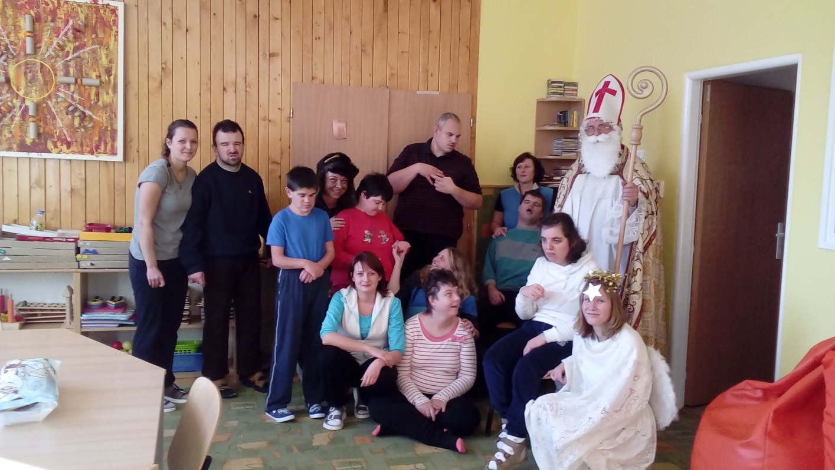
Obrázek 5 – Mikuláš na oddělení OZP z Dobrovolnického centra Frýdek-Místek

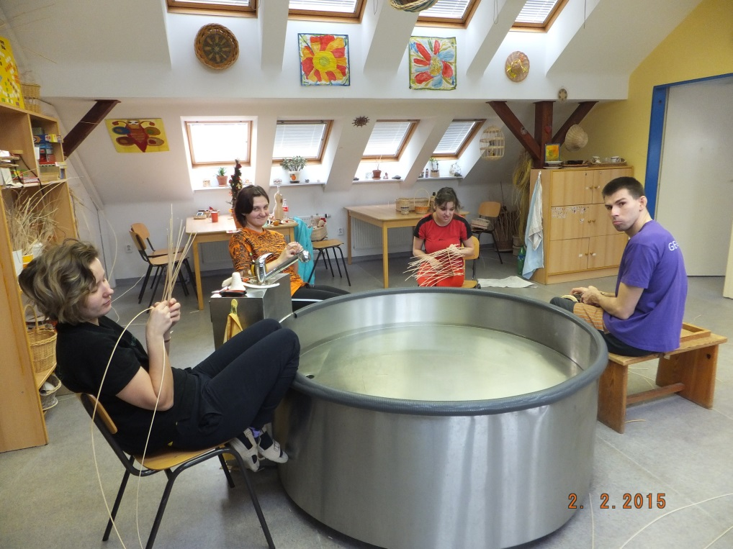

Obrázek 6 – Košíkáři

Kulturně společenská činnost příspěvkové organizace

- Služba denního stacionáře
Sociálně terapeutické činnosti oddělení zvýšené péče v roce 2016
Během poskytování naší sociální služby v roce 2016 jsme plánovali také činnosti, které podpořily uživatele v sociálním začlenění a zároveň je podpořili v individuálním rozvoji. Na oddělení pravidelně jednou za měsíc probíhala canisterapie, pravidelně jsme navštěvovali kulturní a společenské akce (kino, výlety, vycházky po městě, divadelní představení…). Velkou výhodou pro naše imobilní uživatele byla možnost využívat služební auto. Díky této možnosti jsme mohli poskytnout naším uživatelům nové zážitky a zkušenosti.
V roce 2016 jsme se například zapojili do těchto kulturních a společenských aktivit:
  - návštěva kulturních a společenských akcí pořádané městem Frýdek-Místek (kina, výstavy)
  - návštěva dne otevřených dveří (Podané ruce)
  - setkání s dobrovolnými hasiči (Pržno)
  - účast na hokejové exhibici
  - divadlo loutek v Ostravě
  - exkurze k hasičům F-M
  - výlet do ZOO, výlet do Dinoparku Ostrava
  - výlet Skalický dvůr (jízdárna a aktivity s koněm)
  - společná setkávání s uživateli jiných oddělení…
V roce 2016 se naši uživatelé zúčastnili mezinárodní výtvarné soutěže lidí s PAS „Pohled do jiného a přece stejného světa“. Uživatelka M. K. dokonce získala ocenění.
Sociálně terapeutické činnosti oddělení denního pobytu v roce 2016
Snažíme se všechny uživatele oddělení denního pobytu podle jejich možností co nejvíce zapojit do běžného života a začleňovat je do společnosti. Naše zařízení navštívili rodinní příslušníci, navštívili jsme některé klienty u nich doma, pravidelně pořádáme oslavy narozenin klientů. Vždy se snažíme vyjádřit uživateli, že je pro ostatní důležitý. Významné narozeniny v roce 2016 měli 3 uživatelé. Navštívili jsme kino – představení pro dospělé i „Bijásek“, uspořádali jsme výlety (Kozlovice, exkurze ke koním na Skalický Dvůr, výlet na Hukvaldy, vycházka pod Štandl, smažení „vaječiny“, návštěva kouzelnice, karneval, velikonoční pečení, setkání s lidmi z klubu maminek „Broučci“, návštěva knihovny, výlety a vycházky do okolí, setkávání s veřejností a s vrstevníky uživatelů). Uspořádali jsme výlet s exkurzí do historického Bartošovického mlýna a navštívili jsme zámek v Bartošovicích a přilehlý park. Do společenského života ve městě se nám podařilo zapojit 4 uživatele s většími problémy v komunikaci, zvládli návštěvu kina. O vnitřním dění na odděleních informujeme pravidelně rodiče a fotodokumentaci umísťujeme na nástěnku a na internetové stránky.

Sociálně terapeutické činnosti oddělení dílen v roce 2016
Uživatelé navštěvují zpravidla jednu dílnu, kde vytváří za pomoci a podpory pracovníka kreativní výrobky. Každý uživatel se časem stává „mistrem“ v několika dovednostech, máme u nás specialisty na pletení košíků, mistry malíře, tkalce nádherných téměř létajících koberců, mistry tesaře i švadleny a pletařky. Každý něco dovede.
Oddělení dílen nabízí uživatelům na výběr tyto dílny:
- Dílna textilní - tkalcovská – zpracování různých druhů materiálů pro výrobu na tkalcovských stavech. Technika není náročná a práci zvládají uživatelé dobře. Jsou využívány i barevné kombinační schopnosti uživatelů a jejich kreativitu vždy podporujeme.
- Dílna stolařská – zde se kromě různých technik stolařské a truhlářské výroby zaměřuje činnost na řezbářství. To bylo součástí výukového programu, který vedl zkušený sochař a řezbář (2013). Dosud se technika řezbářství zachovala a uživatelé ji rádi využívají. Dílna vlastní složité nástroje a pomůcky a vybavení bylo i předmětem realizace projektu „Nákup elektrické lupínkové pily“ z fondu Evraz v roce 2012.
- Dílna keramická – zpracování keramických hmot je hlavní součástí a náplní uvedené dílny. Dílna se také zabývá kreativním malováním uživatelů a v roce 2014 se zúčastnila výstavby v městském kulturním zařízení.
- Dílna košíkářská – zde se uživatelé pracovním činnostech zaměřeným na zpracování pedigu. Z materiálu vyrábějí výrobky pro běžné užití – košíky, tácky, opletené láhve apod.
- Dílna kreativní – široké zaměření technik na zpracování různých druhů materiálu – mýdlo, fimo-hmoty, drátků a perliček nebo provádění techniky decoupagé. Všechny činnosti jsou podporovány úsilím pracovníka dílny a jeho snahou o zdokonalení se ve výrobě a zlepšení manuálních schopností a motoriky uživatele.
- Dílna svící – zaměření dílny je výrazné zejména při zpracování vosku a výrobě svíček a v poslední době se dílna věnuje „pletení z papíru“ a dalším kreativním technikám.
- Dílna ručních prací – v naší prostorově nejmenší dílně se uživatelé věnují činnostem, které zaměstnanci vedou ke kreativní tvorbě při šití, vyšívání nebo pletení.
Součástí činností vytvořených pro uživatele jsou zájmové kroužky.
Zájmové kroužky, které uživatelé navštěvují:
Kroužek stolních a společenských her – zájem uživatelů se nesoustředí jen na tyto hry, ale zahrnuje také organizovanou zábavnou a zájmovou činnost, zejména v době letních měsíců – pořádání soutěží se zaměřením na zručnost, tělesnou a pohybovou aktivitu apod.
Kroužek sportovní – hlavní náplní je aktivita „bowling“ – uživatelé se také účastní turnaje, který pořádá organizace, věnující se znevýhodněné skupině uživatelů.
Kroužek relaxační – odpočinkový a relaxační program tohoto zájmového kroužku zahrnuje také aktivní účast zájemců na Olympiádě pro handicapované, konané pod záštitou zřizovatele organizace. Další aktivitou je pravidelná návštěva bazénu.
Kroužek výtvarný – činnost zaměřena zejména na rozvoj malování. Uživatelé sami přispívají k výzdobě oddělení a výrobky jsou také přihlašovány do soutěží (r. 2013) a předpokladem je vlastní vernisáž a výstavy.
Aktivity oddělení budou směřovat k rozšíření nabídky činností pro uživatele. Zejména se jedná o kurzy jógy, muzikoterapie nebo canisterapie, plánujeme vznik turistického kroužku.
Každoročně je pro uživatele na oddělení dílen připravován rozmanitý letní program. Kdo z nás se například může pochlubit, že měl možnost se v krátké době seznámit s pilným životem včel, vidět a projít se kolem starověkých dřevěných hradeb, vystoupat lanovkou nad probíhajícím tréninkem juniorských skokanů na lyžích, pomáhat při výlovu 65cm dlouhého kapra nebo si jen zaplavat a lenošit na sluníčku.
Jsou to jen střípky krásných zážitků letošního léta 2016, protože k nim určitě patří mnoho výletů do přírody a okolí našeho města i dalších aktivit. Každoročně probíhají v průběhu léta „minikurzíky“ nových činností a vždy se z některých v zimě vyvine nová aktivizační činnost. Několik takových zkušeností máme i z minulých let. „Mýdla v kožichu“ se i letos stala hitem a spousta jich už dělá radost novým majitelům.

- Služba chráněné bydlení
Usilujeme o to, aby naše služba přinesla konkrétním uživatelům výsledky, aby získané dovednosti a schopnosti, které potřebují pro samostatný život, dokázali uplatnit v běžném životě. Přesto se nám nepodařilo žádného uživatele podpořit v přechodu z chráněného bydlení do podporovaného bydlení. Na cíli přechod do podporovaného bydlení budeme i nadále s uživateli a jejich opatrovníky, rodiči spolupracovat.
Během poskytování naší sociální služby v roce 2016 jsme plánovali také činnosti, které podpořily uživatele v sociálním začlenění a zároveň je podpořili v individuálním rozvoji.
Zahájili jsme spolupráci s organizací ADRA, při které hledáme dobrovolníky, kteří napomohou ke zkvalitnění naší sociální služby.
Sociálně terapeutické činnosti v roce 2016
V rámci sociálně terapeutických činností, které napomáhají rozvíjet nebo udržet osobní a sociální schopnosti a dovedností uživatelů, navštěvujeme různé kulturní a společenské akce.
Na oddělení probíhají jednou nebo vícekrát v měsíci s uživateli společná praktická cvičení, tematické programy. Tematické programy učí a napomáhají uživatelům zvládat zátěžové nebo nové situace, pomáhají uživatelům získat informace, které mohou uživatele podpořit k pozitivním změnám v jeho životě.
V roce 2016 probíhali tematické programy například na témata:
  - rizika na sociálních sítích
  - co dělat, když bude hořet
  - jak spolupracovat při společném vaření
  - praktické využití veřejných služeb
  - co je šikana
  - jak se správně obléknout – v zimním období
V roce 2016 jsme se například zapojili do těchto kulturních a společenských aktivit:
  - návštěva kulturních a společenských akcí pořádané městem Frýdek-Místek
  - knihovna a kulturní akce v knihovně
  - beseda Prevence a bezpečnost kriminality
  - exkurze městské policie spojená s besedou o bezpečnosti
  - vánoční trhy v Ostravě
  - společná setkávání se s rodinnými příslušníky při různých příležitostech
V roce 2016 měla uživatelka O. P. možnost se podělit o své úspěchy díky rozhovoru do Frýdecko-Místeckého Deníku.
Jedna ze zásad naši služby je podporovat uživatele v nezávislosti na službě. O to usilujeme tak, že naše uživatele podporujeme ve využívání dostupných veřejných služeb. Pokud je potřeba pomůžeme veřejné služby zprostředkovat, ale nenahrazujeme je.

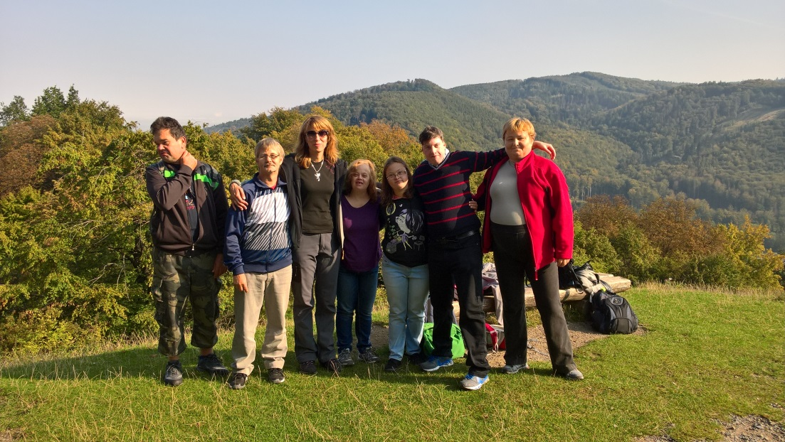
Obrázek 7- Výlet na Hukvaldy

II. Vyhodnocení ukazatelů stanovených příspěvkové organizaci za rok 2016

- Neinvestiční a investiční příspěvek v Kč

příspěvek na provoz od zřizovatele |  | 7 993 000,00
finanční dary obcí a měst | 87 500,00
finanční dary ostatní | 11 500,00
celkem finanční dary |  | 99 000,00
věcné dary |  | 2 000,00
finanční příspěvky z rozpočtu jiných ÚSC |  | 122 000,00
dotace z Moravskoslezského kraje |  | 2 492 000,00
celkem neinvestiční příspěvek |  |  | 10 708 000,00

- Usměrňování prostředků na platy v %

podíl mimotarifních složek | 17,24 %

- Průměrný přepočtený počet zaměstnanců

Pppp průměrný přepočtený počet zaměstnanců | 29,21

4. Odpisový plán v Kč
budovy a stavby | 1 548 301,00
movité věci | 96 305,00
celkem odpisy dlouhodobého hmotného majetku |  | 1 644 606,00

III. Vyhodnocení hospodaření organizace za rok 2016
1. Výsledek hospodaření, náklady a výnosy
náklady | 14 660 363,11
výnosy včetně dotací | 14 660 363,11
hospodářský výsledek |  | 0,00

2. Čerpání účelových dotací
Dotace poskytnutá z Moravskoslezského kraje na základě „Smlouvy o poskytnutí dotace z rozpočtu Moravskoslezského kraje č. 01432/2016/soc.“.
poskytnutá dotace z Moravskoslezského kraje | 2 492 000,00
čerpání dotace z Moravskoslezského kraje |  | 2 492 000,00

3. Rozbor mzdových prostředků financovaných z rozpočtu města
mzdové prostředky zaměstnanců | 7 023 895,00
OON | 26 364,00
celkem mzdové náklady |  | 7 050 259,00
průměrný přepočtený počet zaměstnanců |  | 29,21

- Peněžní fondy a jejich krytí
viz příloha č. 3
- Struktura majetku a zdrojů
viz příloha č. 4
- Návrh na rozdělení výsledku hospodaření

příděl do fondu odměn | 0,00
příděl do rezervního fondu | 0,00
zlepšený hospodářský výsledek činí |  | 0,00

7. Péče o svěřený majetek, investiční činnost, údržba a opravy, majetek, informace o pojištění svěřeného majetku a o případných pojistných událostech
Provedené opravy a údržba
oprava zastřešení bezbariérového vstupu budova Fibichova – CHB a OS | 19 924,00
zasklení bezbariérového vstupu CHB a OS | 3 225,00
oprava a údržba střešních oken VELUX na oddělení CHB a OS | 25 991,00
oprava madel polohovacích lůžek | 4 980,00
oprava a diagnostika skylink TV na oddělení CHB a OS | 1 000,00
celkem na oddělení CHB a OS (chráněného bydlení a odlehčovací služby): |  | 55 120,00
oprava myčky BOSCH | 867,00
oprava a servis trojkolek | 4 423,00
oprava PC a notebooku na oddělení DP | 903,00
oprava a čištění žlabů a okapů na budově Fibichova - oddělení DP | 3 630,00
oprava protékajícího WC | 300,00
oprava zastřešení bezbariérového vstupu budova Fibichova – oddělení DP | 11 307,00
zasklení bezbariérového vstupu DP | 1 829,00
celkem na oddělení DP (denního pobytu): |  | 22 356,00
oprava dřezové baterie a rohového ventilu | 2 380,00
oprava a výměna skla střešního okna | 4 011,00
výměna 2 ks záložních zdrojů na budově Janáčkova 310 | 2 539,00
oprava části rozvodu ÚT na budově Janáčkova | 84 003,00
oprava a výměna baterií a napouštěcího ventilu WC | 2 320,00
malování na oddělení dílen | 94 991,00
výměna, seřízení a oprava čidla kamerového systému na budově Janáčkova | 1 054,00
údržba venkovní kamery na budově Janáčkova | 673,00
oprava šikmé schodišťové sedačky | 6 625,00
oprava zářivkového svítidla v místnosti oddělení dílen | 4 622,00
celkem na oddělení dílen: |  | 203 218,00
oprava zastřešení bezbariérového vstupu budova Fibichova - SP | 11 307,00
oprava 10 ks zahradních laviček | 14 602,00
zasklení bezbariérového vstupu - SP | 1 829,00
oprava centrálního kopírovacího stroje | 484,00
malování, výměna thermatexu na strojní konstrukci – kancelář ředitele | 3 920,00
oprava tiskáren CANON, HP | 726,00
změna vstupních kódů | 370,00
celkem oddělení správy |  | 33 238,00
oprava sedáku elektronického bidetu - OZP | 3 162,00
oprava a úprava elektroinstalace - OZP | 11 467,00
oprava zastřešení bezbariérového vstupu budova Fibichova - OZP | 11 307,00
zasklení bezbariérového vstupu Fibichova - OZP | 1 829,00
oprava a seřízení citlivosti vstupních kódů - OZP | 673,00
oprava telefonní ústředny na budově Fibichova - OZP | 484,00
celkem na oddělení ZP (zvýšené péče): |  | 28 922,00
Porevizní oprava výtahu Fibichova | 459,80
Seřízení, oprava a výměna zdroje kamery výtahu na budově Janáčkova | 2 749,00
Celkem ostatní |  | 3 208,80
celkem opravy a udržování za celou organizaci |  |  | 346 062,80

pojištění svěřeného majetku
Svěřený majetek je pojištěný zřizovatelem.
pojistná událost
Pojistná plnění v roce 2016 nebyla.
8. Pohledávky, informace o provedení a výsledcích inventarizace majetku a závazků
Pohledávky a závazky se týkají pouze období prosince 2016, nedobytné pohledávky nemáme.

Inventarizace majetku byla provedena k 31. 12. 2016, fyzický stav souhlasil se stavem účetním, inventarizační rozdíly nebyly žádné zjištěny, veškeré doklady dle pokynu byly dne 04.01.2017 předány na OSOM Magistrátu města Frýdku-Místku.

9. Vyhodnocení doplňkové činnosti
Organizace doplňkovou činnost neprovozuje.

IV. Plnění opatření z minulé zprávy a návrh opatření ke zkvalitnění činnosti organizace

Návrh opatření ke zkvalitnění činnosti organizace za rok 2016
- Dbát na spokojenost uživatelů a jejich blízkých s poskytovanými sociálními službami. Prezentace organizace.
Plnění: V letošním roce byly zprovozněny nové webové stránky organizace www.zirafafm.cz. Zpětná vazba klientů, rodičů, ale především nových zájemců o službu je velmi pozitivní. Také se nám hlásí víc zájemců o zaměstnání.

- Nadále propracovávat standardy kvality. Vycházet z potřeb a schopností uživatelů. Nadále vytvářet vhodné a podnětné prostředí pro uživatele zabezpečené odbornou a materiální péčí.
Plnění: Probíhá revize standardů sociálních služeb.

- Vzdělávání zaměstnanců.
Plnění: Vzdělávání zaměstnanců proběhlo dle zákona o sociálních službách i s ohledem na konkrétní potřeby jednotlivých oddělení denního stacionáře a dalších poskytovaných služeb.

- Oprava topení v budově na ulici Janáčkova 310.
Plnění: Oprava topení na budově oddělení dílen na ulici Janáčkova proběhla částečně. V následujícím roce bude topení opraveno v dalších místnostech.

- Úprava zahrady (vykácení poškozených stromů, úprava plochy).
Plnění: Vykácení poškozených stromů proběhlo vzhledem k organizačním možnostem spolupracující organizace na začátku roku 2017. V úpravách zahrady stále pokračujeme.

Návrh opatření ke zkvalitnění činnosti organizace za rok 2017 (dlouhodobé cíle)

- V návaznosti na novelu zákona o sociálních službách pokračovat v revizi stávajících standardů kvality poskytovaných služeb organizace, vytvořit scházející metodiky pro jednotnou práci a podporu všech zaměstnanců a pracovníků v přímé péči s klienty. Navázat spolupráci s asociací poskytovatelů sociálních služeb formou odborných kurzů na klíč.
- Navázat spolupráci s organizacemi, které poskytují stejné sociální služby naší cílové skupině klientů formou odborných stáží v rámci dalšího vzdělávání PSS. Obohatit práci PSS o důležité zkušenosti, osvědčené metody práce, navázat přátelství a družbu s ostatními organizacemi formou výměnných programů.
- Nadále pokračovat ve zvelebování zahrady na obou budovách, tak aby byla maximálně využívaná našimi uživateli.
- Podat žádost o opravu příjezdové komunikace a parkoviště u budovy dílen na ulici Janáčkova, tak aby byl uživatelům a pečujícím zajištěn bezpečný a důstojný příjezd k organizaci.
- Prohloubit spolupráci s Dobrovolnickým centrem ADRA ve Frýdku- Místku, vytvořit podmínky pro větší možnost zapojení dobrovolníků v naší organizaci.

Krátkodobé cíle podporující integraci, socializaci a rozvoj osobností uživatelů pro rok 2017
- Zorganizujeme alespoň jednu zajímavou akci (zajímavou přednášku, grilování, večírek), na kterou pozveme nejen uživatelé, ale i rodiče klientů.
- Podnikneme společně s uživateli nejméně jednu poznávací akci či výlet za účelem získání nových poznatků a rozšíření obzorů.
- Zorganizujeme pro uživatele nejméně jednu zábavnou a zároveň edukační akci na zahradě organizace.
- Podíváme se společně s uživateli nejméně jednou na výstavu či akci, která bude pořádána na území města Frýdek-Místek.
- Pozveme kosmetičku, kadeřnici nebo vizážistku, která poradí našim uživatelům, jak o sebe pečovat a být krásný.
- Zorganizujeme vernisáž děl uživatelů z denního stacionáře.

V. Tabulková část včetně finančních výkazů

VI. Stručné zhodnocení výsledků kontrol

- Kontrola plateb pojistného na veřejné zdravotní pojištění a dodržování ostatních povinností plátce pojistného provedena dne 04.01.2016 pracovnicí Všeobecné zdravotní pojišťovny České republiky. Ke dni kontroly nebyly zjištěny splatné závazky vůči VZP ČR ani jiné evidenční nedostatky.

- Celková kontrola hospodaření za rok 2015 a zhodnocení účinnosti vnitřního kontrolního systému organizace, provedena dne 15.-18.03.2016 kontrolní skupinou zřizovatele města Frýdku-Místku.

Zpracovala: Mgr. Natálie Hamplová
ředitelka

